Gregori Maximoff
Gregori Petrovitch Maximoff (1893-1950) als auteur meestal G.P. Maximoff was een in Rusland geboren anarcho-syndicalist die betrokken was in de Oekraiense Nabat (de vrije sovjet van de makhnovshchina). Samen met vele andere anarchisten, werd hij gevangen gezet op 8 maart 1921 naar aanleiding van een Tsjeka-aanval in het vrije Oekraïense territorium.
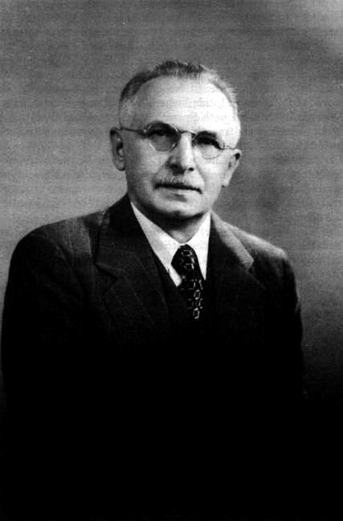 Portret Grigorij Petrovic Maksimov
Na een hongerstaking trokken ze de aandacht van bezoekende syndicalisten. Door het toenemende protest tegen de politiek van de Bolsjewieken werd Maximoff samen met 10 anarchisten uit de gevangenis vrijgelaten en gedeporteerd. Later zou hij samen met Ida Mett, Nestor Makhno, Peter Arshinov en anderen actief zijn bij het Dielo Trouda groep.

Biografie
Maximoffs werk werd voor het eerst gepubliceerd in de Verenigde Staten door de Unie van Russische arbeiders, een anarchistische organisatie met bijna 10.000 leden en een aanzienlijke aanwezigheid in New York City. Maximoff is vooral bekend voor zijn boek “The Guillotine at Work - Twenty years of terror in Russia” over de Bolsjewistische onderdrukking van de anarchisten en syndicalisten na de Russische Revolutie van 1917 en was medeauteur van het “Platform van de revolutionaire anarchisten”.

Teksten
- Aanschouwelijke lessen van de algemene staking, 1934

